Міністерство освіти і науки України

Національний аерокосмічний університет

ім. М.Є. Жуковського

Кафедра 503

**Лабораторна робота № 1**

З дисципліни «Кросплатформенні технології»

Тема: «Робота з інструментальними засобами пакета JDK: розробка простих

застосунків на мові Java»

**Виконав:**

студент групи 535 ст 1 Гужва М.А.

**Харків 2020**

**Мета роботи:**

Отримання практичних навичок роботи з інструментальними засобами

пакета JDK (компілятор, динамічний інтерпретатор, генератор документації)

для розробки програмного забезпечення на мові Java.

**1. Завдання до роботи**

1. Вивчити теоретичний матеріал до лабораторної роботи.

2. Реалізувати на мові Java програмний код додатку відповідно до No варіанту.

3. Скомпілювати і запустити цю програму під керуванням JVM.

4. Отримати байт-код програми за допомогою утиліти javap.exe.

5. Отримати документацію на розроблене додаток за допомогою утиліти

javadoc.exe у вигляді HTML-файлів.

Создадим файл initials.java который будет выводить на екран No групи, ПІБ студента, No варіанта студента за списком, ініціали студента. (Рис.1)

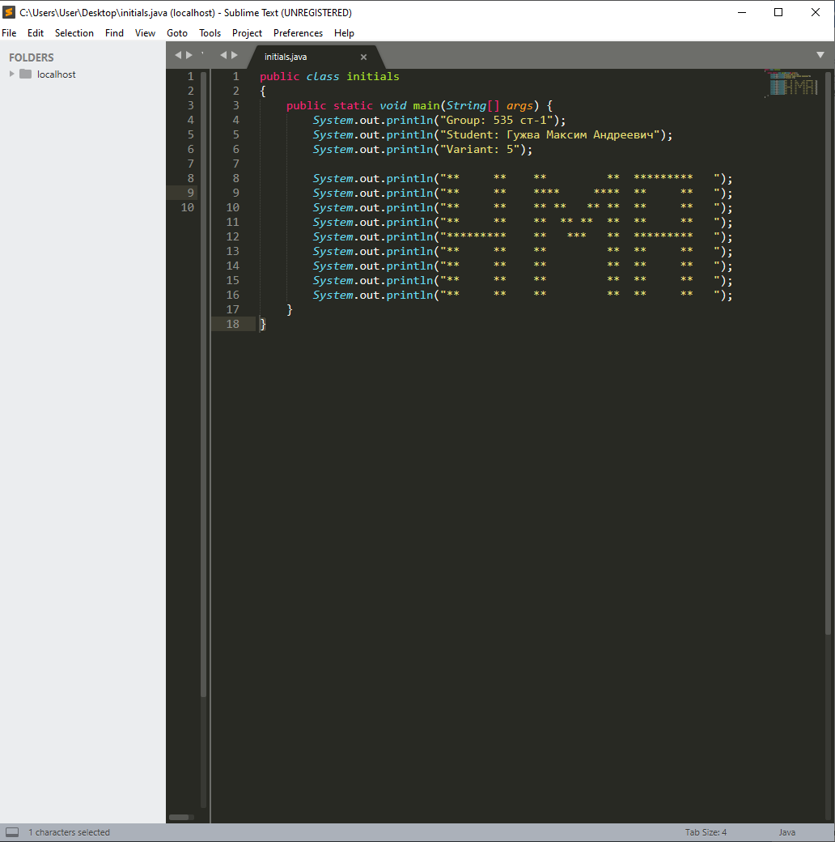  
Рисунок 1 – Файл initials.java

Создаем .bat файл и приписываем скрипт:

echo off

set path=C:\Program Files\Java\jdk1.8.0_181\bin

set include=C:\Program Files\Java\jdk1.8.0_181\include

set lib=C:\Program Files\Java\jdk1.8.0_181\lib

set link=C:\Program Files\Java\jdk1.8.0_181\bin

javac -version Initials.java

java Initials

pause

javap -c initials >1.txt

В результате выполнения bat файла создаются такие файлы: initials.class, 1.txt. Просмотрим содержимое файла 1.txt (Рис. 2)

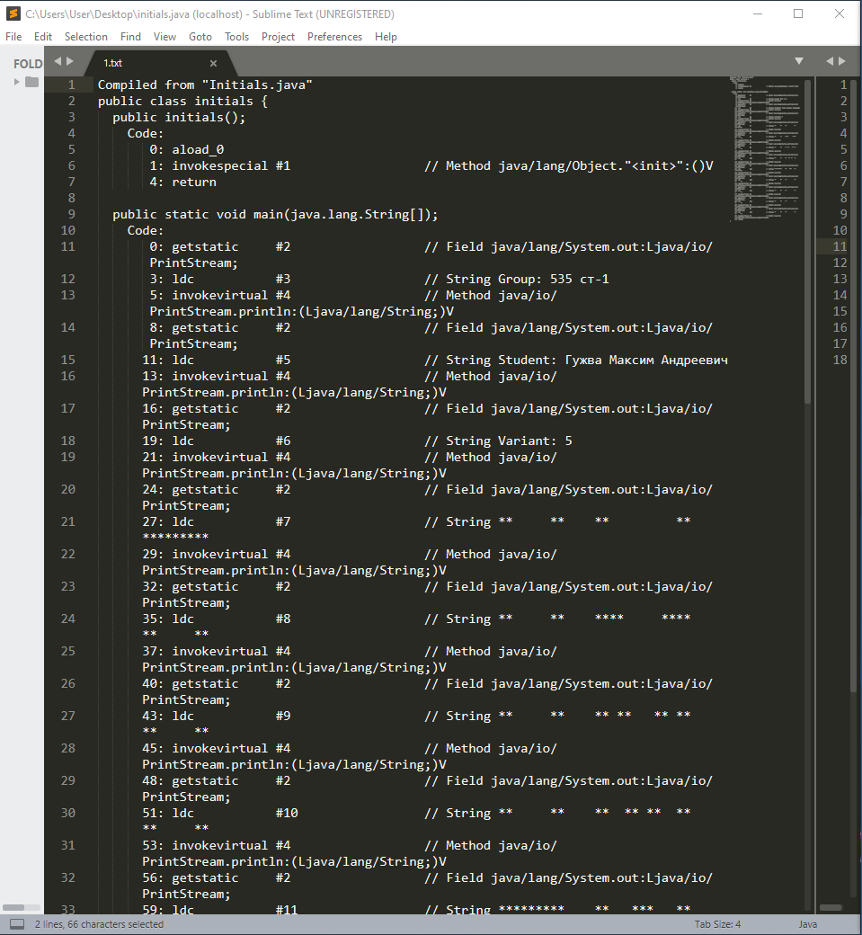  
Рисунок 2 – Содержимое файла 1.txt

Добавим в наш скрипт команду для генерации документации, для этого в конце bat файла допишем строчку: javadoc Initials.java -d 1. В результате выполнения нового скрипта получаем папку с следующим содержимым (Рис. 3)

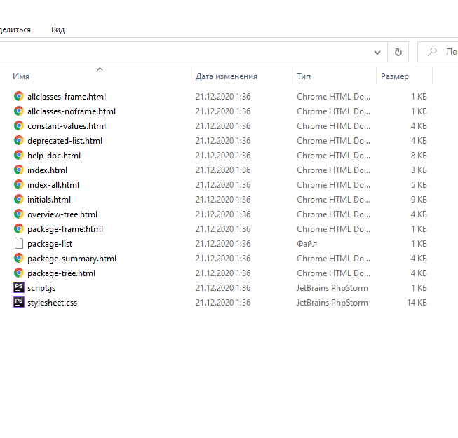

Рисунок 3 – Содержимое полученной папки с документацией

Просмотрим содержимое файла initials.html (Рис. 4)

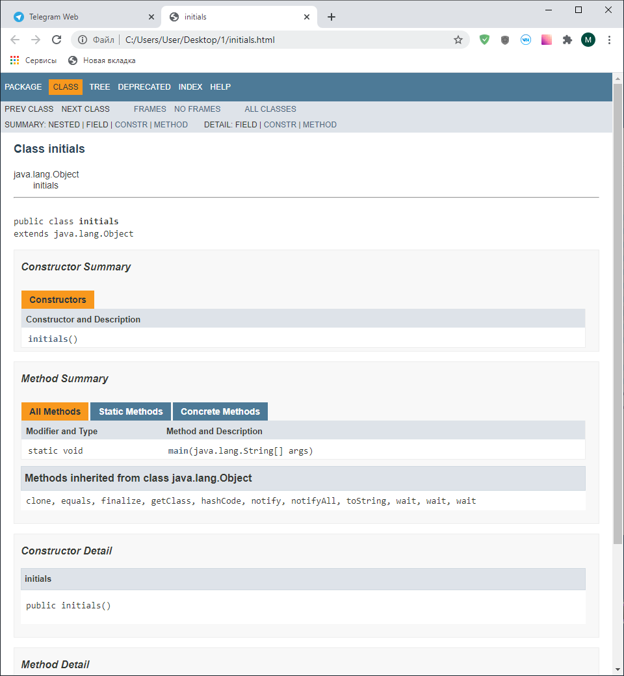  
Рисунок 4 – Просмотр полученой документации.

Листинг кода из файла initials.java:

public class initials

{

public static void main(String[] args) {

System.out.println("Group: 535 ст-1");

System.out.println("Student: Гужва Максим Андреевич");

System.out.println("Variant: 5");

System.out.println("** ** ** ** ********* ");

System.out.println("** ** **** **** ** ** ");

System.out.println("** ** ** ** ** ** ** ** ");

System.out.println("** ** ** ** ** ** ** ** ");

System.out.println("********* ** *** ** ********* ");

System.out.println("** ** ** ** ** ** ");

System.out.println("** ** ** ** ** ** ");

System.out.println("** ** ** ** ** ** ");

System.out.println("** ** ** ** ** ** ");

}

}

Листинг содержимого файла 1.txt :

Compiled from "Initials.java"

public class initials {

public initials();

Code:

0: aload_0

1: invokespecial #1 // Method java/lang/Object."<init>":()V

4: return

public static void main(java.lang.String[]);

Code:

0: getstatic #2 // Field java/lang/System.out:Ljava/io/PrintStream;

3: ldc #3 // String Group: 535 ст-1

5: invokevirtual #4 // Method java/io/PrintStream.println:(Ljava/lang/String;)V

8: getstatic #2 // Field java/lang/System.out:Ljava/io/PrintStream;

11: ldc #5 // String Student: Гужва Максим Андреевич

13: invokevirtual #4 // Method java/io/PrintStream.println:(Ljava/lang/String;)V

16: getstatic #2 // Field java/lang/System.out:Ljava/io/PrintStream;

19: ldc #6 // String Variant: 5

21: invokevirtual #4 // Method java/io/PrintStream.println:(Ljava/lang/String;)V

24: getstatic #2 // Field java/lang/System.out:Ljava/io/PrintStream;

27: ldc #7 // String ** ** ** ** *********

29: invokevirtual #4 // Method java/io/PrintStream.println:(Ljava/lang/String;)V

32: getstatic #2 // Field java/lang/System.out:Ljava/io/PrintStream;

35: ldc #8 // String ** ** **** **** ** **

37: invokevirtual #4 // Method java/io/PrintStream.println:(Ljava/lang/String;)V

40: getstatic #2 // Field java/lang/System.out:Ljava/io/PrintStream;

43: ldc #9 // String ** ** ** ** ** ** ** **

45: invokevirtual #4 // Method java/io/PrintStream.println:(Ljava/lang/String;)V

48: getstatic #2 // Field java/lang/System.out:Ljava/io/PrintStream;

51: ldc #10 // String ** ** ** ** ** ** ** **

53: invokevirtual #4 // Method java/io/PrintStream.println:(Ljava/lang/String;)V

56: getstatic #2 // Field java/lang/System.out:Ljava/io/PrintStream;

59: ldc #11 // String ********* ** *** ** *********

61: invokevirtual #4 // Method java/io/PrintStream.println:(Ljava/lang/String;)V

64: getstatic #2 // Field java/lang/System.out:Ljava/io/PrintStream;

67: ldc #12 // String ** ** ** ** ** **

69: invokevirtual #4 // Method java/io/PrintStream.println:(Ljava/lang/String;)V

72: getstatic #2 // Field java/lang/System.out:Ljava/io/PrintStream;

75: ldc #12 // String ** ** ** ** ** **

77: invokevirtual #4 // Method java/io/PrintStream.println:(Ljava/lang/String;)V

80: getstatic #2 // Field java/lang/System.out:Ljava/io/PrintStream;

83: ldc #12 // String ** ** ** ** ** **

85: invokevirtual #4 // Method java/io/PrintStream.println:(Ljava/lang/String;)V

88: getstatic #2 // Field java/lang/System.out:Ljava/io/PrintStream;

91: ldc #12 // String ** ** ** ** ** **

93: invokevirtual #4 // Method java/io/PrintStream.println:(Ljava/lang/String;)V

96: return

}

Ссылка на репозиторий с проектом :